**Не поджигайте тополиный пух!**

[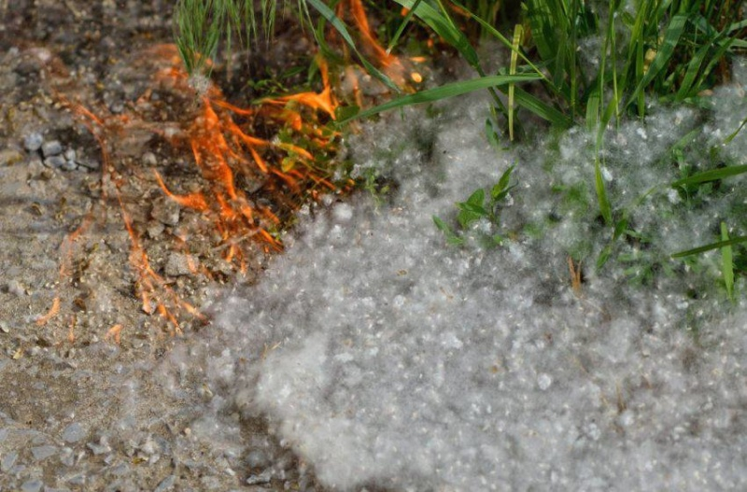](https://60.mchs.gov.ru/uploads/resize_cache/news/2022-06-06/ne-podzhigayte-topolinyy-puh_16545202111046786382__2000x2000.jpg)

Ежегодно в летнее время тополиный пух становится причиной возникновения пожаров в городе, поскольку он легко воспламеняется и горит с большой скоростью. Скапливаясь у строений, складов, стоянок автотранспорта, во дворах, на тротуарах, тополиный пух служит хорошим топливом для огня.

Нередко пожары могут происходить от того, что дети ради баловства поджигают тополиный пух, не задумываясь при этом о последствиях. Чаще всего несовершеннолетние шалят со спичками около заброшенных сараев или заброшенных домов. Главное управление МЧС России по Алтайскому краю обращается ко взрослым – если вы увидели на улице баловство ребят с тополиным пухом- не проходите мимо, предотвратите пожар. Ограничьте доступ малолетних детей к спичкам и зажигалкам.

Быть внимательными стоит и жителям высотных, многоквартирных домов. При сильном ветре пух легко поднимается, забиваясь во всевозможные щели лоджий и балконов. Непотушенный окурок или спичка, проведение огневых работ или детская шалость могут моментально привести к возникновению пожара.

Чтобы тополиный пух не стал источником пожара, придерживайтесь простых правил:

- будьте осмотрительны в обращении с любыми источниками открытого огня;

- пресекайте игры подростков и детей, связанные с поджиганием пуха. Объясните, что такая шалость может привести к серьёзным последствиям. Помните, по закону материальный ущерб от пожаров, вызванных детской шалостью, возмещают родители;

- тщательно проводите подготовку к проведению сварочных и других огневых работ;

- будьте предельно осторожны при запуске пиротехнических изделий и небесных фонариков;

- для предотвращения возгораний тополиного пуха коммунальным службам и обслуживающим организациям рекомендуется обратить внимание на своевременную чистку, уборку и поливку дворов, тротуаров, а также иных мест скопления тополиного пуха;

- жителям частного сектора стоит позаботиться об уборке придомовых территорий. (Для лучшего эффекта тополиный пух необходимо смачивать водой, а затем, когда он станет тяжелым, подметать).

Помимо угрозы безопасности, из-за высокой скорости горения скоплений тополиного пуха, ребёнок может получить серьёзные термические ожоги.

Поджог тополиного пуха попадает под статью 20.4 Кодекса об административных правонарушениях о нарушении требований пожарной безопасности. За него гражданам может грозить штраф от 5 до 50 тысяч рублей. Если пожар повлёк тяжёлый вред здоровью человека или смерть, наступает уголовная ответственность.

**В случае возникновения чрезвычайной̆ ситуации необходимо немедленно сообщить об этом на телефон службы спасения - «101», или «112».**